

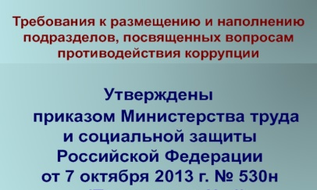


Отдельная гиперссылка на подраздел, посвященный вопросам противодействия коррупции, размещается на главной странице сайта. Размещение указанной гиперссылки в выпадающих окнах не допускается.

На сайте в разделе "Противодействие коррупции" содержатся последовательные ссылки на следующие подразделы:
Подраздел "Нормативные правовые и иные акты в сфере противодействия коррупции" содержит
Подраздел "Формы документов, связанных с противодействием коррупции, для заполнения"
Указанные акты размещаются в виде текста в формате (.DOC, .DOCX, .RTF, .PDF), обеспечивающем возможность поиска и копирования фрагментов текста средствами веб-обозревателя ("гипертекстовый формат"). Также акты могут дополнительно размещаться в графическом формате в виде графических образов их оригиналов.
Гиперссылки актов должны содержать полные реквизиты акта, акты должны размещаться в действующей редакции.
1) структурированный по видам НПА список гиперссылок действующих федеральных законов, указов
Президента РФ, постановлений Правительства РФ и иных НПА по вопросам противодействия коррупции для последовательного перехода на официальный интернет-портал правовой информации (www.pravo.gov.ru);
2) список гиперссылок НПА и иных актов по вопросам противодействия коррупции с приложением файлов, содержащих полный текст акта:
· план по противодействию коррупции;
· перечень должностей, при замещении которых служащие (работники) обязаны представлять сведения о своих доходах, об имуществе и обязательствах имущественного характера, а также своих супруги (супруга) и несовершеннолетних детей,
· перечень должностей в организациях, созданных для выполнения задач, поставленных перед государственными органами, при назначении на которые граждане и при замещении которых работники обязаны представлять указанные сведения о доходах;
· порядок представления сведений о доходах;
· порядок уведомления представителя нанимателя (работодателя) о фактах обращения в целях склонения служащего (работника) к совершению коррупционных правонарушений;
· положение о подразделении по профилактике коррупционных или иных правонарушений;
· порядок сообщения о получении служащими подарка в связи с официальными мероприятиями, участие в которых связано с исполнением ими служебных (должностных) обязанностей, его сдачи, оценки и реализации (выкупа);
· перечень должностей, при замещении которых служащим (работникам) запрещается открывать и иметь счета (вклады), хранить наличные денежные средства и ценности в иностранных банках;
· кодекс этики и служебного поведения служащих;
· иные нормативные акты.

- "Нормативные правовые и иные акты в сфере противодействия коррупции"
- "Антикоррупционная экспертиза"
- "Методические материалы"
- "Формы документов для заполнения"
- "Сведения о доходах, расходах, об
имуществе и обязательствах имущественного характера"
- "Комиссия по соблюдению требований к служебному поведению и урегулированию конфликта интересов (аттестационная комиссия)
- "Обратная связь для сообщений о фактах коррупции"
Раздел может содержать иные подразделы, в которых размещаются доклады, отчеты, обзоры, статистическая информация, часто задаваемые вопросы.
Подраздел "Методические материалы"
содержит методические рекомендации, обзоры, иные документы методического характера по вопросам противодействия коррупции, как самостоятельно разработанные органом власти, так и гиперссылки на документы, в том числе подготовленные Минтрудом России,
размещенным на сайте Минтруда России, а также на специализированном информационно-методическом ресурсе по вопросам противодействия коррупции на базе ФГИС "Единая информационная система управления кадровым составом государственной гражданской службы РФ" .
Размещаются в виде текста в формате(.DOC, .DOCX, .RTF, .PDF, .PPT, .PPTX), обеспечивающем возможность поиска и копирования фрагментов текста средствами веб-обозревателя ("гипертекстовый формат").
обеспечивает доступ к списку гиперссылок форм:
  - обращение гражданина, юридического лица по фактам коррупционных правонарушений;
  - обращение гражданина, замещавшего должность государственной службы, включенную в перечень должностей, о даче согласия на замещение должности в коммерческой или некоммерческой организации либо на выполнение работы на условиях гражданско-правового договора в коммерческой или некоммерческой организации, если отдельные функции по государственному управлению этой организацией входили в его должностные (служебные) обязанности, до истечения двух лет со дня увольнения с государственной службы;
  - уведомление представителя нанимателя (работодателя) о намерении выполнять иную оплачиваемую работу;
  - уведомление представителя нанимателя (работодателя) о фактах обращения в целях склонения служащего (работника) к совершению коррупционных правонарушений;
  - уведомление представителя нанимателя (работодателя) и своего непосредственного начальника о возникшем конфликте интересов или о возможности его возникновения;
  - заявление служащего (работника) о невозможности по объективным причинам представить сведения о доходах своих супруги (супруга) и несовершеннолетних детей;
  - справка о доходах, расходах, об имуществе и обязательствах имущественного характера;
  - уведомление о получении подарка;
  - заявление о выкупе подарка;
  - иные формы документов.
Также данный подраздел должен содержать гиперссылку, перекрестную с гиперссылкой, при переходе по которой осуществляется доступ к специальному программному обеспечению "Справки БК".
Формы документов для заполнения размещаются в виде электронной формы с возможностью заполнения соответствующих полей и последующей выгрузки в файл, или в виде приложенных файлов в формате: .DOC, .DOCX, .RTF, .PDF.



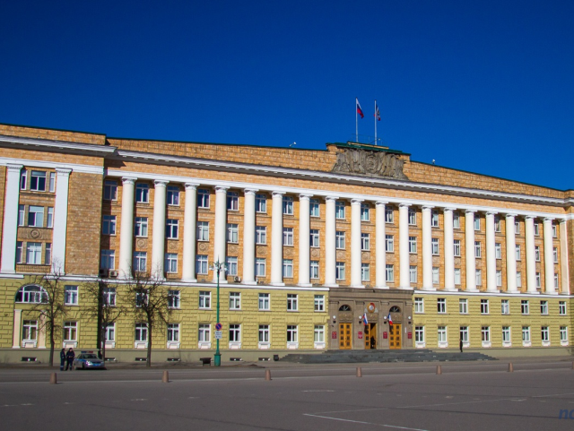
Отдел Администрации Губернатора Новгородской области
по профилактике коррупционных
и иных правонарушений
размещаются в течение 14 рабочих дней со дня истечения срока, установленного для их подачи:
- без ограничения доступа к ним третьих лиц;
- в табличной форме в гипертекстовом формате и (или) в виде приложенных файлов в формате: .DOC, .DOCX, .XLS, .XLSX, .RTF. При этом должна быть обеспечена возможность поиска по тексту файла и копирования фрагментов текста.
Сведения о доходах, сгруппированные
по самостоятельным структурным
подразделениям, территориальным
органам, размещаются в одном
(едином) файле в виде таблицы либо в
виде файлов.
В случае если сведения о доходах размещаются на сайте другого органа, то на сайте органа, в котором служащий (работник) замещает (занимает) должность, располагается гиперссылка, обеспечивающая доступ к подразделу соответствующего сайта, где такие сведения размещены.

- размещение на сайтах заархивированных сведений (формат .rar, .zip), сканированных документов;
- размещение в разных форматах на сайтах сведений о доходах за предыдущий трехлетний период;
- использование на сайтах форматов, требующих дополнительного распознавания;
- установление кодов безопасности для доступа к сведениям о доходах;
- запрашивание фамилии и инициалов, должности служащего (работника) для предоставления доступа к размещенным о нем сведениям, запрашивание любых сведений у лица, осуществляющего доступ к размещенным сведениям.

Подраздел "Сведения о доходах, расходах, об имуществе и обязательствах имущественного характера"
Подраздел "Обратная связь для сообщений о фактах коррупции"

Содержит гиперссылку, перекрестную с гиперссылкой, при переходе по которой осуществляется доступ к подразделу "Обращения граждан", включающему в том числе информацию о:
- нормативном правовом акте, регламентирующем порядок рассмотрения обращений граждан;
- способах беспрепятственно направлять свои обращения (информация о работе "прямой линии", "телефона доверия", отправке почтовых сообщений, форма направления сообщений гражданами и организациями через сайт).


2023
Противодействие коррупции
Размещенные на сайтах сведения о доходах, в том числе за предшествующие годы, находятся в открытом доступе и не подлежат удалению.
При представлении служащим уточненных сведений о доходах соответствующие изменения вносятся в размещенные на сайте сведения не позднее 14 рабочих дней после окончания срока, установленного для представления уточненных сведений.
- состав комиссии, с указанием фамилии и инициалов, занимаемой должности;
- положение о комиссии;
- сведения о состоявшемся
заседании комиссии, принятых решениях с обезличиванием персональных данных (в том числе указывается основание для проведения заседания комиссии;
принятое комиссией решение, ключевые детали рассмотренного комиссией вопроса).
Сведения о составе комиссии должны размещаться в виде приложенного файла в формате: .DOC, .DOCX, .RTF, .PDF, обеспечивающем возможность поиска и копирования фрагментов текста средствами веб-обозревателя ("гипертекстовый формат").
Подраздел "Комиссия по соблюдению требований к служебному поведению и урегулированию конфликта интересов содержит
НЕ ДОПУСКАЕТСЯ
ПАМЯТКА
по размещению и наполнению на официальных сайтах подразделов, посвященных вопросам противодействия коррупции

